Podpůrný list k intervalům pro K1/MAT, 13. - 26. 2. 2021

Podpůrný zdroj v angličtině
https://www.mathsisfun.com/sets/intervals.html

Vzorové příklady s intervaly
Znázorněte následující množiny na číselné ose a zapište pomocí intervalu.

- $$A=\left\{x∈R;−4<x<2\right\}$$
- $$B=\left\{x∈R;−\sqrt{3}<x≤1\right\}$$
- $$C=\left\{x∈R;\sqrt{2}≤x<π\right\}$$
- $$D=\left\{x∈R;π≤x≤\sqrt{30}\right\}$$

$$A=\left\{x∈R;−4<x<2\right\}$$

- Na číselné ose vyznačíme čísla -4 a +2 jako meze intervalu. Prázdným kolem vyjádříme, že ani jeden z hraničních bodů nesplňuje ostrou nerovnost. Interval je tvořen všemi čísly mezi uvedenými okraji.

Zápis intervalu nyní uvažuje, že obě krajní meze nejsou zahrnuty (nesplňují nerovnost), tedy jde o otevřený interval (tím se rozumí oboustranně otevřený), značený kulatými závorkami.

$A=\left(−4,2\right)$ , kde obrázek vypadá takto
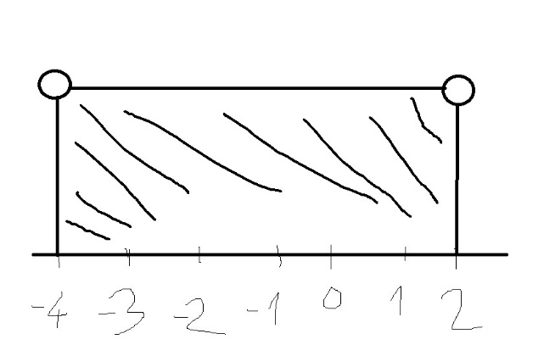

- $$B=\left\{x∈R;−\sqrt{3}<x≤1\right\}$$

Na číselné ose vyznačíme čísla $−\sqrt{3}$ a +1 jako meze intervalu.

Kam ale umístit číslo $−\sqrt{3}$? Mezi čísla -1 a -2, blíže k číslu -2. K tomu dojdeme snadněji kalkulačkou $−\sqrt{3}=−1,732…$

I bez kalkulačky můžeme odhadovat:
$1<2<3<4$, tedy $\sqrt{1}<\sqrt{2}<\sqrt{3}<\sqrt{4}$, tedy $1<\sqrt{2}<\sqrt{3}<2$. Tak víme, že $\sqrt{3}$ leží mezi 1 a 2, navíc odhadem blíže ke 2, asi na 2/3 cesty (přesnější by bylo na ¾ nebo na 73/100, ale tato drobná chyba odhadu nás v tomto případě netrápí, pro náčrtek to postačuje). Proto $−\sqrt{3}$ leží podobně mezi -1 a -2, blíže k -2.

Prázdným kolečkem na levé (menší, záporné) mezi vyjádříme, že levý krajní bod nesplňuje požadovanou ostrou nerovnost $−\sqrt{3}<x$. Plným kolečkem na pravé (vyšší, kladné) mezi vyjádříme, že pravý krajní bod splňuje požadovanou neostrou nerovnost $x≤1$.

Interval je tvořen všemi čísly mezi uvedenými okraji.

Zápis intervalu nyní uvažuje, že levá mez není zahrnuta (nesplňuje nerovnost) a pravá mez je zahrnuta (splňuje nerovnost), jde o smíšený interval – zleva otevřený (kulatá závorka) a zprava uzavřený (špičatá závorka).

$B=$ , kde obrázek vypadá takto
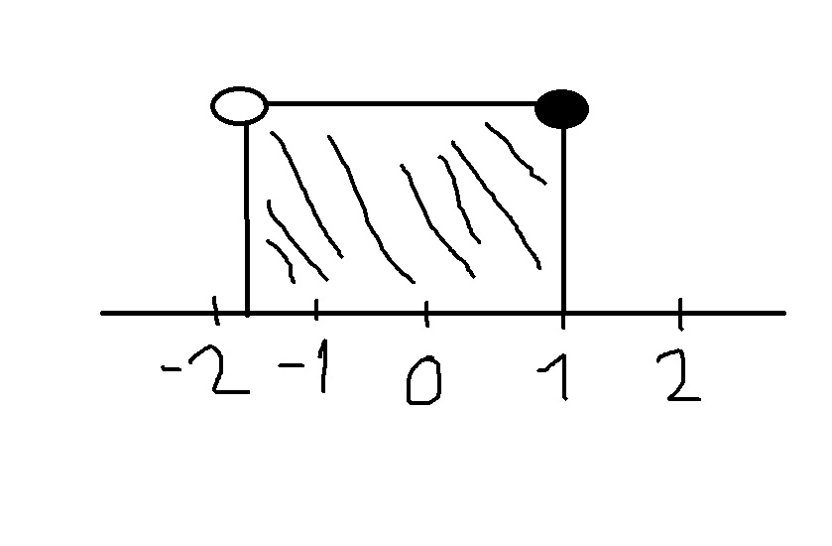

- $C=\left\{x∈R;\sqrt{2}≤x<π\right\}$, kde obrázek vypadá takto

Krajními mezemi jsou čísla $\sqrt{2}=1,414…$ (lze odhadnout jako číslo mezi 1 a 2, trochu blíže k 1, výše uvedená metoda odhadů) a $π=3,141…$

Čili stačí namalovat „trochu menší jedna a půl“ a „trojku a kousek“, abychom měli dobrou ilustraci.

Dále uvažujeme, že levá mez intervalu je uzavřená (tolerujeme i rovnost bodu s číslem) a pravá mez je otevřená (netolerujeme rovnost bodu s číslem).

$C=\sqrt{2},π$

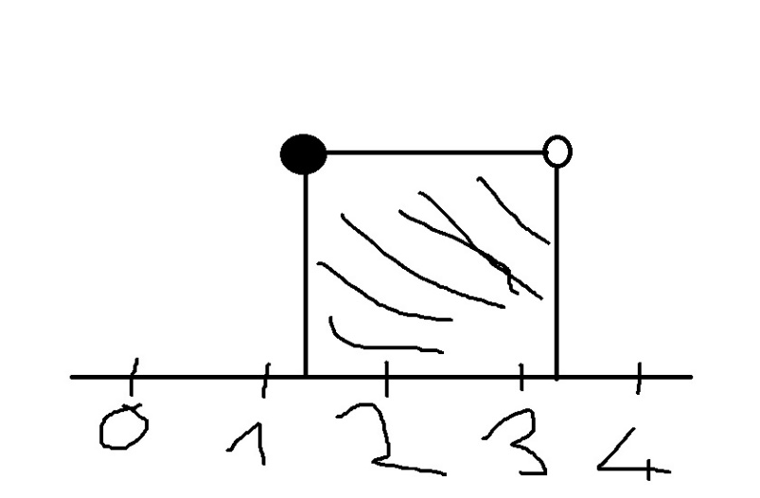

- $$D=\left\{x∈R;π≤x≤\sqrt{30}\right\}$$

Zde jsou mezemi čísla „pí = tři a kousek“ a $\sqrt{30}$, což i bez kalkulačky odhadneme na asi „pět a půl“, jelikož $25<30<36$ a $5<\sqrt{30}<6$.

Přitom jsou obě meze uzavřené, protože máme neostré nerovnosti.
$D=π,\sqrt{30}>$

